ALPENBILLIARD
(HÄMMERLISPIEL)

Ein turbulentes Spiel für 2 bis 4 Personen, beinahe jeden Alters
❸
❹
❷
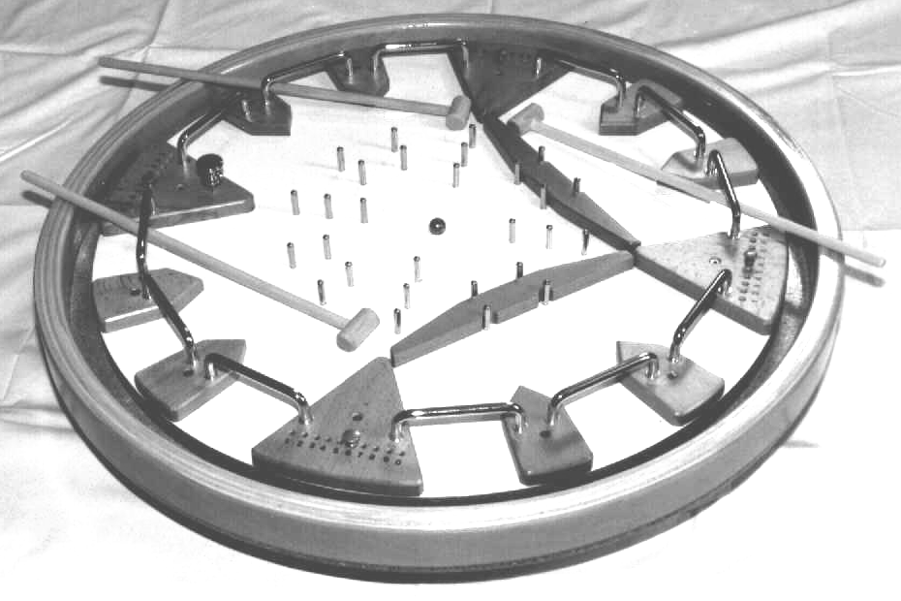
❶
Vorbereitung Das Spiel auf einen runden oder möglichst quadratischen Tisch stellen und so drehen, dass jeder Spieler bequem vor seinen drei Toren (1) sitzen kann. Jedem Spieler wird ein Hämmerli ausgehändigt und die Zählstifte, in die mit 10 bezeichnete Bohrung (2) auf der Bande gesteckt. Die Kugel wird in das Zentrum des Spieles gelegt.

Spielbeginn Das Spiel beginnt, in dem der Spieler der am nächsten vom Einwurfknopf (3) sitzt diesen betätigt und die Kugel so ins Spiel bringt. Dann versuchen die Spieler sofort, die Kugel in die Tore ihrer Mitspieler zu schlagen oder zu schiessen. Dabei muss das Hämmerli immer unter einem der Torbogen durchgeführt werden, die freie Hand darf die Kugel nicht berühren. Wer die Kugel mit der freien Hand berührt oder das Hämmerli über seinen Torbogen einsetzt, wird mit einem Leben (Punkt) bestraft.

Ziel des Spiels Jeder Spieler versucht, seinem Mitspieler möglichst viele Leben zu nehmen und dabei selbst möglichst keine Leben zu verlieren. Wenn ein Tor geschossen wurde, wird der Treffer gezählt in dem der Zählstift in den mit 0-10 bezeichneten Löchern rückwärts gesteckt wird. Um weiter zu spielen wird die Kugel wieder ins Zentrum eingesetzt und mit dem Einwurfknopf wieder eingeworfen. Wer zuerst alle 10 Leben verloren hat, scheidet aus. Bei jenem Spieler wird dann die Absperrung (4) eingelegt um so weiter zu spielen, und den 3. bzw. 2. Platz auszumachen. Wer zuletzt übrig bleibt hat gewonnen. So ist es möglich dieses Spiel auch nur zu zweit zu spielen, in dem man von Anfang an die beiden Absperrungen einlegt, dies ist auch über das Eck möglich und bietet so vergnügliche Spiele.

Viel Vergnügen

